Triángulo

Te explicamos todo sobre el triángulo, sus propiedades, elementos y clasificación. Además, cómo se calcula su área y perímetro.

**¿Qué es un triángulo?**

Los triángulos o trígonos **son**[**figuras geométricas**](https://concepto.de/figuras-geometricas/)**planas, básicas, que poseen tres lados en contacto entre sí** en puntos comunes denominados vértices. Su nombre proviene del hecho de que posee tres ángulos interiores o internos, formados por cada par de líneas en contacto en un mismo vértice.

×

Estas figuras geométricas se nombran y clasifican de acuerdo a la forma de sus lados y al tipo de ángulo que construyen. Sin embargo, sus lados son siempre tres y**la suma de todos sus ángulos siempre dará 180°**.

Los triángulos han sido estudiados por la [humanidad](https://concepto.de/ser-humano/) desde tiempos inmemoriales, ya que han estado asociados a lo divino, a los misterios y a la magia. Por eso, es posible hallarlos en muchos símbolos ocultistas ([masonería](https://concepto.de/masones/), brujería, cábala, etc.) y en tradiciones [religiosas](https://concepto.de/religion-3/). Su número asociado, el tres (3), numerológicamente alude al misterio de la concepción y a la vida misma.

En la historia del triángulo la [antigüedad griega](https://concepto.de/cultura-griega/) merece un lugar destacado. El griego Pitágoras (c. 569 – c. 475 a.C.) propuso su célebre [teorema](https://concepto.de/teorema/) para los triángulos rectángulos, que reza que el cuadrado de la hipotenusa es igual a la suma del cuadrado de los catetos.

**Propiedades del triángulo**

La propiedad más obvia de los triángulos son sus **tres lados, tres vértices y tres ángulos**, que bien pueden ser semejantes o totalmente distintos entre sí. Los triángulos son los polígonos más simples que hay y **carecen de diagonal**, ya que con tres puntos no alineados cualesquiera es posible formar un triángulo.

De hecho, cualquier otro polígono puede dividirse en un conjunto ordenado de triángulos, en lo que se conoce como *triangulación*, de modo que el estudio de los triángulos es fundamental para la geometría.

Además, los triángulos **son siempre convexos**, nunca cóncavos, ya que sus ángulos nunca pueden superar los 180° (o π radianes).

**Elementos del triángulo**

Los triángulos están formados por tres lados que se unen en tres vértices.

Los triángulos se componen de varios elementos, muchos de los cuales hemos ya mencionado:

* **Vértices.** Se trata de los puntos que definen un triángulo al unir dos de ellos con una línea recta. Así, si tenemos los puntos A, B y C, uniéndolos con las rectas AB, BC y CA nos dará como resultado un triángulo. Además, los vértices se hallan del lado opuesto de los ángulos interiores del polígono.
* **Lados.** Se llama así a cada una de las rectas que unen los vértices de un triángulo, delimitando la figura (el adentro del afuera).
* [**Ángulos**](https://concepto.de/angulo/)**.** Cada dos lados de un triángulo forman en su vértice común algún tipo de ángulo, que se denomina ángulo interior, pues da hacia el adentro del polígono. Estos ángulos son, al igual que los lados y los vértices, siempre tres.

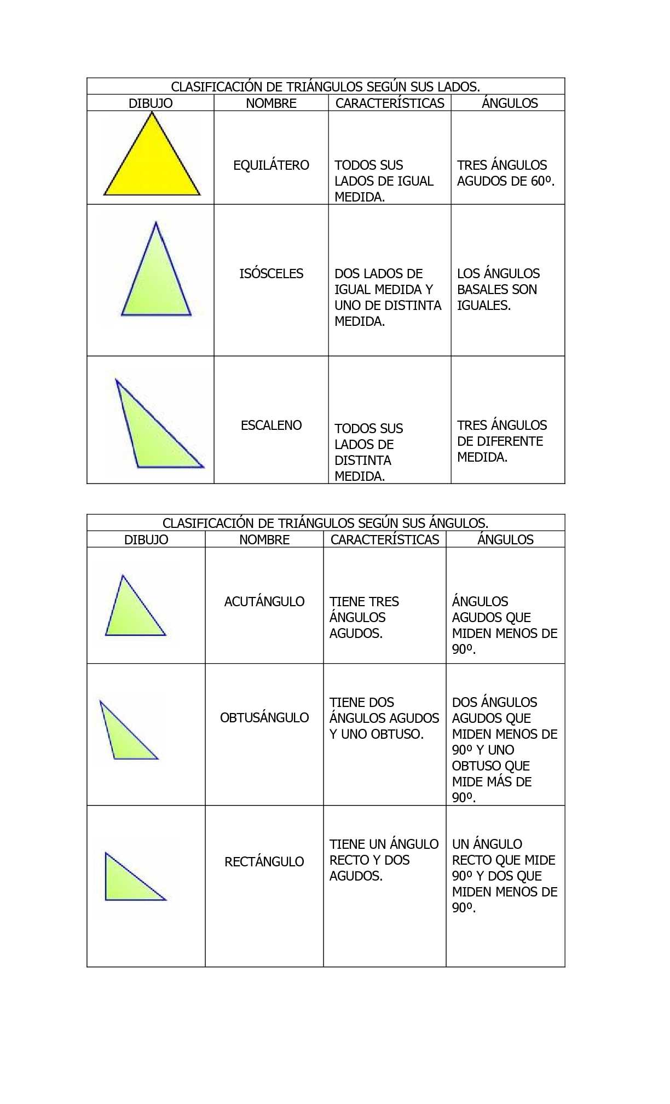



## Perímetro de un triángulo

El perímetro de un triángulo se calcula sumando sus lados.

El perímetro de un triángulo**es la suma de la longitud de sus lados**, y suele denotarse con la letra p o con 2s. La ecuación para determinar el perímetro de un triángulo ABC determinado es:

**p = AB + BC + CA**.

Por ejemplo: un triángulo cuyos lados miden 5cm, 5cm y 10cm tendrá un perímetro de 20cm.

## Área de un triángulo

Para calcular el área del triángulo es necesario conocer su altura.

El área de un triángulo (a) **es el espacio interior delimitado por sus tres lados**. Puede calcularse sabiendo su base (b) y su altura (h), de acuerdo a la fórmula:

**a = (b.h)/2**.

El área se mide en unidades de longitud al cuadrado (cm2, m2, km2, etc.)

La base de un triángulo es su lado sobre el que “descansa” la figura, usualmente el inferior. En cambio, **para hallar la altura de un triángulo, necesitamos trazar una recta a partir del vértice opuesto a la base**, o sea, el ángulo superior. Esa recta debe formar un ángulo recto con la base.

Así, por ejemplo, teniendo un triángulo isósceles de lados: 11 cm, 11 cm y 7.5 cm, podemos calcular su altura (7 cm) y luego aplicar la fórmula: a = (11 cm x 7 cm) / 2, lo cual arroja un resultado de 38,5 cm2.

Un **triángulo rectángulo** tiene un **ángulo recto y dos agudos**.

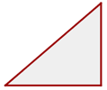

## Hipotenusa

La **hipotenusa** es el **lado opuesto** al **ángulo recto**, y es lado mayor del triángulo.

## Catetos

Los **catetos** son los **lados opuestos** a los **ángulos agudos**, y son los lados menores del triángulo.

### **Área de un triángulo rectángulo**

El área de un **triángulo rectángulo** es igual al **producto de los catetos partido por 2**.

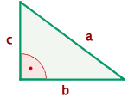Explicaciones y ejemplos de triángulo rectángulo - 3